Ahoj!

Píšeme Vám jménem České středoškolské unie, z. s., organizace zastupující středoškoláky, ve věci tipů na psychohygienu a efektivní práci s časem. Děkujeme také vedení Vaší školy za přeposlání tohoto e-mailu.

V listopadu loňského roku jsme provedli průzkum s cílem zmapovat silné a slabé stránky distanční výuky z pohledu středoškoláků. Z více než 9 000 odpovědí nám jako jeden z klíčových problémů vyplynulo zhoršené psychické zdraví studentů (další zjištění z průzkumu naleznete v příloze).
Níže Vám v souvislosti s výsledky průzkumu přinášíme souhrn vybraných tipů na to, jak s Vaším duševním zdravím a rozpoložením můžete pracovat i v této nelehké době. :)

1) Tipy na organizaci času a učení do školy
Pro zejména školní práci je zásadní plán učení. Říct si, čeho chci dosáhnout, naplánovat si postupné malé kroky a vytvořit si harmonogram. Jak na to? Doporučujeme tento velmi hezky zpracovaný článek z webových stránek Masarykovy univerzity, kde se podrobněji dozvíte například jak si správně stanovit cíle či jakou plánovací strategii zvolit a jaké zdroje k tomu využít.
S kvalitním učebním plánem úzce souvisí dovednost time managementu, tedy organizací vlastního času, který na daný úkol máme. Jednou z nejčastěji používaných metod je vytvoření si to-do listu, na který postupně zaznamenáváte jednotlivé věci, které máte na programu a je třeba je v určitém časovém horizontu splnit.
Další efektivní a často používanou technikou je učební metoda Pomodoro, v rámci níž si čas a práci rozdělíte po 25 minutách. Přestávka poté trvá 5 minut. Čas můžete měřit pomocí vybraných aplikací (existují také aplikace věnované přímo této metodě) či jednoduše stopkami.
Více metod a doporučení najdete v navazujícím článku zde. Také my v rámci ČSU jsme si pro středoškoláky připravili několik zajímavých tipů, které naleznete na našem webu.
Též stále platí obecné zásady efektivního učení:
- Zkuste vypátrat, co vám osobně vyhovuje - jaká denní doba, které místo v bytě, zda vám pomáhá pouštět si hudbu...
- Nezapomeňte na podmínky k práci - ať Vás nikdo neruší (poproste o to), vyvětrejte si v místnosti, vezměte si na sebe pohodlné oblečení, pijte větší množství vody apod.
- Nezapomínejte si během učení či jiné práce dávat pravidelné přestávky. Během přestávek pak bývá dobré zařadit pohyb nebo aktivitu co nejméně související s činností, kterou jste dosud provozovali. Velmi důležité je také myslet na Váš spánkový režim.
- Pro efektivnější zapamatování si učiva může pomoci rozdělit jej na menší celky a pravidelně zařazovat jeho opakování. Často se při učení osvědčuje předstírat, že dané učivo vysvětlujete někomu jinému nebo sami sobě (můžete si například zapnout kameru Vašeho počítače a mluvit přímo k sobě). Ti, kteří se rádi učí ve skupině, se mohou spojit s ostatními prostřednictvím videohovoru.
- Obecně podpůrné je stálé hledání motivace – na každém úkolu zkusit objevit, co Vám konkrétně může přinést a co na něm považujete za zajímavé.
- Je-li to potřeba, využívejte možnost konzultací s učiteli či se školním poradcem/školní psycholožkou.

2) Tipy na zlepšení psychické pohody (nejen) během distanční výuky
Ve spolupráci s neziskovou organizací Nevypusť duši, která se zabývá duševním zdravím a prostřednictvím zaměřených programů, nabídek pomoci, infografik a mnoho dalšího nám ukazuje, jak o něj pečovat, přinášíme studentům několik vybraných tipů na zdravou psychohygienu.

7 zásad zdravé psychohygieny
- PAMATUJTE NA SVOU POHODU
- Je důležité mít na paměti, že na prvním místě našich priorit bychom měli vždy stát my sami. Pečovat o naše fyzické i duševní zdraví, zajímat se o to, jak se momentálně cítíme, co prožíváme a jak můžeme případnou nepříznivou situaci zlepšit.
- Dále se ujistěte, že máte dostatek potřebného klidu, spánku, čerstvého vzduchu a vyvážené stravy, jelikož tyto složky jsou nezbytnou součástí zdravého životního stylu.
- POHYBUJTE SE
- Pravidelné cvičení snižuje míru úzkosti a uvolňuje od stresu, napomáhá tak například k lepšímu soustředění či ke zkvalitnění našeho spánku. A významně může ovlivňovat naše psychické rozpoložení.
- Zkuste si najít fyzickou aktivitu, která Vás bude bavit a které byste se mohli věnovat i třeba dlouhodoběji. Pokud nejste zatím zvyklí na pravidelné cvičení, začněte trpělivě a pozvolna –⁠ nejlépe častým protahováním, delšími procházkami po Vašem okolí či jógou pro začátečníky.
- UDĚLEJTE SI ČAS NA SVÉ MYŠLENKY A POCITY
- Během dne si vyhraďte čas na ,,vypnutí”, tedy čas, kdy se nevěnujete žádné jiné činnosti nežli skutečně a pouze Vám. Uvědomte si, jak se právě v tomto okamžiku cítíte. Máte radost? Prožíváte smutek? Jste ve stresu? Jste z něčeho nadšení? Zkuste si tyto pocity pojmenovat a pátrejte, z čeho pramení. V tomto čase se nebraňte vlastním myšlenkám, naopak se jimi zaobírejte (samozřejmě i zde platí – všeho s mírou).
- Také si během této chvilky vypněte Váš telefon, televizi, počítač, tablet či další elektronická zařízení, která by Vás rušila a rozptylovala.
- BUĎTE SOUČÁSTÍ SKUPINY
- Vyhraďte si dostatek času na lidi, se kterými je Vám dobře. Sdílejte s nimi vaše pocity a naslouchejte těm jejich. Naopak se snažte co nejvíce vyhýbat lidem, kteří Vás ponižují, cítíte se vedle nich nesví, máte tendenci se před nimi přetvařovat, či se z komunikace s ním cítíte méněcenní.
- „Dle výzkumných studií se ukazuje, že lidé, kteří mají kvalitní vztahy se svou rodinou, přáteli nebo jinou komunitou lidí jsou šťastnější, fyzicky i psychicky zdravější a žijí déle než lidé, kteří mají tyto sociální vazby méně kvalitní.” – Nevypusť duši, 2018 (zdroj)
- MĚJTE REALISTICKÁ OČEKÁVÁNÍ OD SVÝCH NÁLAD
- Je v pořádku nebýt vždy plně optimistický a pozitivně naladěný. Přijměte své emoce a pocity, ať už negativní, nebo pozitivní, a pracujte s nimi. Dovolte si tyto emoce a pocity prožít, nezakazujte si je a nezavírejte před nimi oči.
- Špatnou náladu mívá čas od času každý, nemělo by to ovšem trvat déle než pár dní. Pokud máte špatnou náladu již v řádu týdnů, je třeba situaci řešit (vyhledejte někoho blízkého či odbornou pomoc).
- NASTAVTE SI DOSAŽITELNÉ CÍLE
- Vámi nastavené cíle by Vás měly především motivovat a stále pohánět vpřed. Vytyčte si takové, v nichž shledáváte osobní smysl a kterých si opravdu přejete dosáhnout (Vy, nikoliv lidé okolo vás…). Zamyslete se také nad tím, proč chcete daného cíle dosáhnout.
- Co si dáte za cíl by pro Vás však nemělo být zcela nereálné a nedosažitelné. Dávejte si raději menší cíle, od kterých můžete postupně pokračovat dále k těm vyšším.
- To platí i při sepisování tzv. TO-DO listů na daný den. Určete si cíl, kterého chcete za den dosáhnout a co vše chcete stihnout, ale nepřežeňte to – musí být pro Vás reálné daný seznam splnit, poněvadž příliš časté nesplnění či nekončení úkolů by Vás pouze demotivovalo.
- BUĎTE NA SEBE HODNÍ
- Nejdůležitější jste, jak již bylo zmíněno, skutečně Vy. Nacházíte-li se momentálně v těžké situaci, pokuste se eliminovat stres, jak jen to půjde – relaxujte, zhluboka dýchejte (a všímejte si tempa vlastního dechu), mluvte sami k sobě tak, jako byste mluvili k dobrému příteli. Vyhledávejte pomoc u druhých a hledejte naději na překonání překážek, které Vám právě nyní stojí v cestě.
(infografika 1 v příloze)

Doporučení, rad a tipů na to, jak být během karantény a distanční výuky co nejvíce produktivní, jak a kde pomáhat druhým či jaké možnosti dobrovolnictví a jiných aktivit se nám právě otevírají, najdeme na internetu i mezi známými široké množství. Často se ale zapomíná myslet také na hranici, za kterou bychom již neměli zacházet, a kdy je jednoduše potřeba trochu “ubrat plyn”. Následující série tipů shrnuje to, co v nouzovém stavu dělat nemusíme, a to aniž bychom museli zažívat pocity selhání a výčitek. Důležité je vždy především rozložení vlastních sil v určitém čase.
Co nemusíte dělat v nouzovém stavu
- NEMUSÍTE POMÁHAT DRUHÝM NA ÚKOR SEBE SAMA.
- Opět platí, že člověk by měl v první řadě myslet na sebe. Nastalá situace totiž ovlivňuje jak druhé, tak Vás, a proto nejprve dopřejte sami sobě čas na zpracování vlastních prožitků a emocí. Zvláště to platí v případě, jste-li studenti pomáhající profese.
- NEMUSÍTE SE ZAPOJOVAT DO VŠECH DOBROVOLNICKÝCH AKTIVIT
- Aktivně se zapojovat se do pomoci druhým je sice velmi záslužné, ale v případě, že se nemůžete nebo nechcete zapojovat do dobrovolnických činností, nevadí to. Je to volba každého z nás a jiní by toto vaše rozhodnutí měli akceptovat.
- NEMUSÍTE BÝT NEUSTÁLE PRODUKTIVNÍ
- Připadá vám, že toho děláte málo a měli byste víc, i když cítíte, že jste již vyčerpaní a nemůžete dál? Nemusíte. Váš čas patří pouze a jenom Vám, a záleží tedy na Vás, jak s ním naložíte. Pokud se do něčeho nutíte a děláte to jen proto, že tuto činnost například pozorujete u druhých, nedosáhnete tíženého efektu. Naopak svůj čas můžete využít k hledání toho, co Vás bude skutečně lákat (byť třeba “pouze” jedné věci).
- NEMUSÍTE SPLŇOVAT PŘEDSTAVY SVÉHO OKOLÍ O TOM, JAK BYSTE SE MĚLI ZACHOVAT
- Mimo nařízení vlády, která byste dodržovat opravdu měli, a přispívali tak ke zlepšení celé situace, si názor na to, co je pro vás osobně dobré a co špatné, určujete pouze Vy. Stejně tak jste pouze Vy zodpovědni za vaše chování a jednání, a toto by měli respektovat i ti, kteří se pohybují ve Vašem okolí (samozřejmě do té míry, než je to bude jakkoliv ohrožovat či jim škodit).
- NEMUSÍTE SE NUTIT DO POZITIVNÍCH VĚCÍ
- Všechny emoce přicházejí a odcházejí postupně. Není dobré se jim bránit, zakazovat si je či se jim dokonce pokoušet vyhnout. Pokud se necítíte v pohodě a prožíváte negativní pocity, ničemu to nevadí, po čase pravděpodobně i tyto pocity odezní.
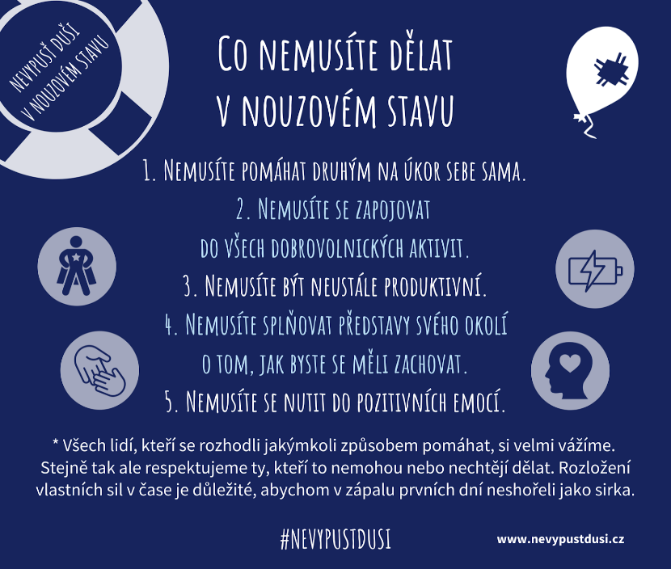

Naším posledním bodem ve spolupráci s Nevypusť duši je relaxace. Relaxaci bychom si měli dopřát nejlépe každý den – napomáhá totiž zejména se zvládáním stresu, k lepšímu soustředění a také k celkovému uvolnění. Též se jedná o skvělého pomocníka v případě problémů se spánkem a s nespavostí.
Představíme vám tu první a jednu z opravdu nejdůležitějších technik relaxace, kterou je správná práce s naším dechem. Najděte si klidné místo, usaďte se a zhluboka se nadechněte. Není potřeba zavírat oči. Dýchejte pomalu a ideálně do břicha (tedy nikoliv do plic). Snažte se váš dech co nejvíce vnímat a vnitřně pozorovat.
Základy relaxace
(infografika 3 v příloze)

3) Co můžete dělat pro vyhledání externí pomoci
- Kontaktujte školního poradce či školní psycholožku
  - Máte-li ve škole možnost pomoci ze strany například školní psycholožky, nebojte se ji využít. Požádejte o kontakt na ni a domluvte si schůzku.
  - Pokud ovšem takovou možnost nemáte či se vám do tohoto kroku nechce, zkuste využít pomoci klinických psychologů nebo psycholožek (buď dětských, tedy do Vašich 18 let, či pro dospělé), na které najdete kontakt na internetu nebo v seznamu, který jsme si pro Vás připravili níže.

- V případě krize kontaktujte bezplatné telefonické krizové linky či organizace
*V současné době mohou být linky důvěry velmi vytížené, je tedy důležité se připravit na to, že se možná nedovoláte napoprvé, což vás ale nemusí odradit a můžete zkusit zavolat po půl hodině/hodině znovu, nebo můžete využít chat.
- Linka první psychické pomoci – dospělí v krizi
  - 116 123 (nonstop, zdarma)
  - chat (každý den 12:00 – 17:00)
- Linka bezpečí – děti, mládež a studující do 26 let
  - 116 111 (nonstop, zdarma)
  - chat (každý den 09:00 – 21:00)
- Linka pomoci obětem kriminality a domácího násilí
  - 116 006 (nonstop, zdarma)
- Psychoterapeutická linka Anténa (včetně pomáhajících profesionálů i dobrovolníků, kromě krizové intervence poskytují také psychoterapii)
- Linka první psychické pomoci (pro všechny, na které doléhá aktuální situace, ti, kteří cítí strach z nemoci či z nákazy, obtížně zvládají karanténu, mají pocity bezmoci, těžce nesou izolaci, potřebují podporu při zvládnutí akutního stresu, cítí hněv nebo zklamání v souvislosti se současnou situací, kterou prožívají)
  - 1212, volba 5 (denně 07:00 – 00:00, zdarma)
- Terap.io – online terapeutická sezení, která v nouzovém stavu nabízí půlhodinové tzv. krátké krizové intervence ZDARMA
- Dělám, co můžu – zprostředkování psychologické online konzultace zdarma po dobu trvání epidemické krize
- Psychoterapeutická linka – 212 812 540 (denně 08:00 – 22:00)
- Psychologická poradna studentů UP v období nouzového stavu v ČR (pro všechny studenty a pedagogy Univerzity Palackého v Olomouci, ale také ostatní občany České republiky prožívající těžkosti v souvislosti s momentální pandemií, poskytována studenty vyšších ročníků katedry psychologie FF UP)
  - up.intervence@gmail.com
  - Skype (účet UP Intervence)
- Krizové centrum Praha Bohnice (284 016 110) – externí krizové centrum
- RIAPS Praha (222 586 768) – externí krizové centrum
Pokud byste se rádi dozvěděli více informací, či bychom vám mohli s čímkoliv pomoci my, neváhejte se na nás obrátit. Děkujeme a doufáme, že se vám bude dařit udržovat se v psychickém komfortu co nejdéle to bude možné.

Tým České středoškolské unie

